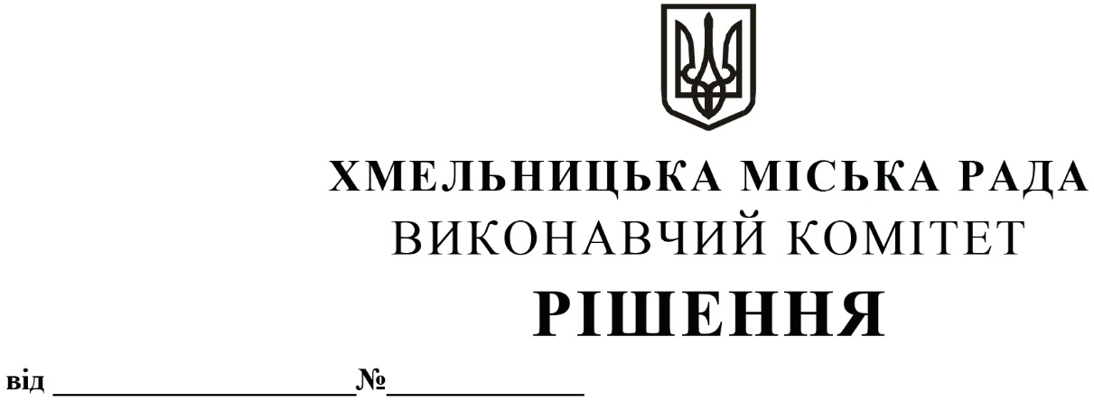
Про внесення на розгляд сесії міської ради пропозиції щодо внесення змін до рішення Хмельницької міської ради від 28.03.2023 № 59 «Про затвердження Програми підтримки і розвитку комунального підприємства «Елеватор» Хмельницької міської ради на 2023 – 2027 роки»

Розглянувши клопотання комунального підприємства «Елеватор» Хмельницької міської ради, керуючись Законами України «Про місцеве самоврядування в Україні», «Про житлово-комунальні послуги», «Про відходи», «Про питну воду, питне водопостачання та водовідведення», «Про благоустрій населених пунктів», «Про державну допомогу суб’єктам господарювання», постановою Кабінету Міністрів України від 13.11.2013 № 835 «Про затвердження Порядку відбору інвестиційних проектів, для реалізації яких надається державна підтримка», виконавчий комітет міської ради

ВИРІШИВ:

1. Внести на розгляд сесії міської ради пропозицію, щодо внесення змін до рішення Хмельницької міської ради від 28.03.2023 № 59 «Про затвердження Програми підтримки і розвитку комунального підприємства «Елеватор» Хмельницької міської ради на 2023 – 2027 роки», виклавши в новій редакції згідно з додатком.
2. Контроль за виконанням рішення покласти на заступника міського голови – директора департаменту інфраструктури міста В. Новачка.

Міський голова Олександр СИМЧИШИН

